Częstochowskie Biuro Geodezji i Terenów Rolnych w Częstochowie
jest jednostką Samorządu Województwa Śląskiego
Biuro zajmuje się wykonywaniem czynności technicznych z zakresu geodezji | 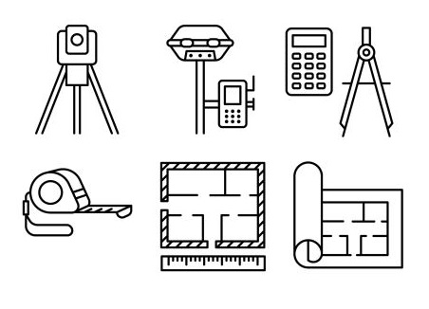
Nasze Biuro mieści się w Częstochowie przy ulicy Śląskiej 23. | 
Sekretariat Biura czynny jest w godzinach od 7:30 do 15:30 | 
Kontakt telefoniczny pod numerem: +48 (34) 324 26 76 | 
Kontakt poczty elektronicznej e-mail: sekretariat@czbgitr.pl | 
Kontakt listowny (adres Biura): ul. Śląska 23, 42-200 Częstochowa | 

